2021. gada Latvijas atklātā fizikas olimpiāde
9.-10. klases komplekts.
7. uzdevums.
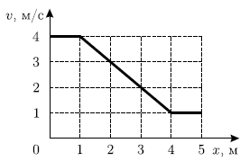
“Neparasts grafiks” Punktveida ķermenis kustas pa taisni. Tā ātruma v atkarība no koordinātas x ir parādīta zīmējumā. Nosakiet ķermeņa paātrinājumu punktā x = 3 m! Nosakiet arī maksimālo ķermeņa paātrinājumu posmā no x = 0 līdz 5 m!
«Необычный график» Тело движется по прямой. График зависимости его скорости v от координаты x показан на рисунке. Найдите ускорение тела в точке с координатой x = 3 м. Найдите также максимальное ускорение тела на отрезке от x = 0 до 5 метров.

Atrisinājums:
Ķermeņa paātrinājumu var izteikt kā ātruma izmaiņu: $a=\frac{Δv}{Δt}=\frac{Δv}{Δx}⋅\frac{Δx}{Δv}=\frac{Δv}{Δx}⋅v$. Ievietojot vērtības punktām x = 3 m, iegūsim, ka paātrinājums ir vienāds ar $a_{x=3m}=-2$ m/s².
Pats lielākais (pēc moduļa) paātrinājums ir punktā x = 1 m un tas ir vienāds ar -4 m/s². Pats lielākais paātrinājums pēc vērtības ir nulle nogriežņos, kur ķermeņis nemaina savu ātrumu.
.

